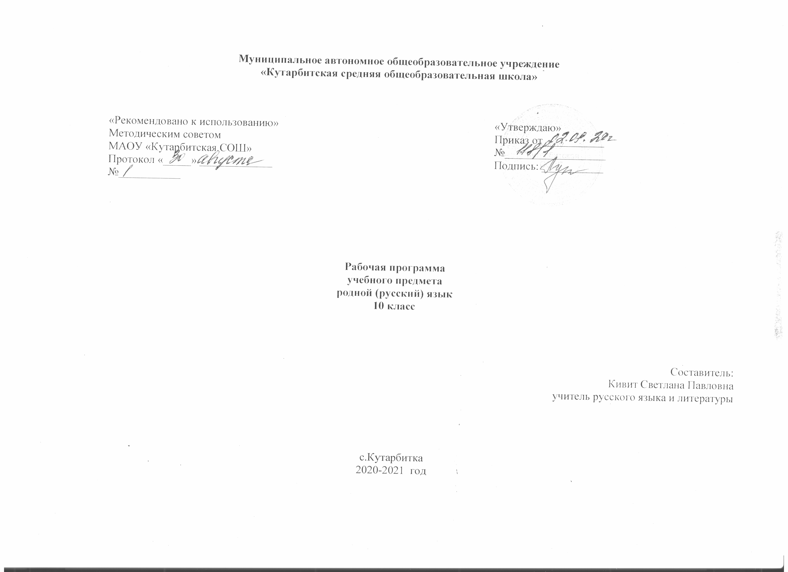
1. ПЛАНИРУЕМЫЕ РЕЗУЛЬТАТЫ ИЗУЧЕНИЯ УЧЕБНОГО ПРЕДМЕТА

1) совершенствование видов речевой деятельности (аудирования, чтения, говорения и письма), обеспечивающих эффективное взаимодействие с окружающими людьми в ситуациях формального и неформального межличностного и межкультурного общения;
2) понимание определяющей роли языка в развитии интеллектуальных и творческих способностей личности в процессе образования и самообразования;
3) использование коммуникативно-эстетических возможностей родного языка;
4) расширение и систематизацию научных знаний о родном языке; осознание взаимосвязи его уровней и единиц; освоение базовых понятий лингвистики, основных единиц и грамматических категорий родного языка;
5) формирование навыков проведения различных видов анализа слова (фонетического, морфемного, словообразовательного, лексического, морфологического), синтаксического анализа словосочетания и предложения, а также многоаспектного анализа текста;
6) обогащение активного и потенциального словарного запаса, расширение объема используемых в речи грамматических средств для свободного выражения мыслей и чувств на родном языке адекватно ситуации и стилю общения;
7) овладение основными стилистическими ресурсами лексики и фразеологии родного языка, основными нормами родного языка (орфоэпическими, лексическими, грамматическими, орфографическими, пунктуационными), нормами речевого этикета; приобретение опыта их использования в речевой практике при создании устных и письменных высказываний; стремление к речевому самосовершенствованию;
8) формирование ответственности за языковую культуру как общечеловеческую ценность.

Учащиеся научатся:
- осознавать роль русского родного языка в жизни общества и государства, в жизни человека;
- объяснять изменения в русском языке как объективный процесс; понимать и комментировать внешние и внутренние факторы языковых изменений;
- понимать и толковать значения русских слов с национально-культурным компонентом, правильно употреблять их в речи;
- понимать и толковать значения фразеологических оборотов с национально-культурным компонентом; комментировать историю происхождения фразеологических оборотов, уместно употреблять их в современных ситуациях речевого общения;
- распознавать источники крылатых слов и выражений (в рамках изученного);
- владеть основными нормами русского литературного языка (орфоэпическими, лексическими, грамматическими, стилистическими), нормами речевого этикета;
- анализировать и оценивать с точки зрения норм современного русского литературного языка чужую и собственную речь; корректировать речь с учетом ее соответствия основным нормам современного литературного языка;
- использовать при общении в электронной среде и в ситуациях делового общения этикетные формы и принципы этикетного общения, лежащие в основе национального русского речевого этикета;
- создавать тексты как результат проектной (исследовательской) деятельности; оформлять реферат в письменной форме и представлять его в устной форме;•
Учащиеся получат возможность научиться:
- понимать роль заимствованной лексики в современном русском языке; распознавать слова, заимствованные русским языком из языков народов России и мира;
- определять причины изменений в словарном составе языка, перераспределения пластов лексики между активным и пассивным запасом слов;
- правилам информационной безопасности при общении в социальных сетях;
- уместно использовать коммуникативные стратегии и тактики при контактном общении: убеждение, комплимент, уговаривание, похвала, самопрезентация, просьба, принесение извинений и др.;
- использовать в общении этикетные речевые тактики и приемы‚ помогающие противостоять речевой агрессии.

2 СОДЕРЖАНИЕ УЧЕБНОГО ПРЕДМЕТА

Язык и культура (12 ч)
Русский язык как зеркало национальной культуры и истории народа. Примеры ключевых слов (концептов) русской культуры, их национально-историческая значимость. Образ человека в языке: слова-концепты «дух» и «душа». Ключевые слова, обозначающие мир русской природы; религиозные представления. Крылатые слова и выражения (прецедентные тексты) из произведений художественной литературы, кинофильмов, песен, рекламных текстов и т.п. О происхождении фразеологизмов. Источники фразеологизмов. Развитие языка как объективный процесс. Основные тенденции развития современного русского языка. Новые иноязычные заимствования в современном русском языке. Словообразовательные неологизмы в современном русском языке. Переосмысление значений слов в современном русском языке.
Культура речи (12 ч)
Основные орфоэпические нормы современного русского литературного языка. Активные процессы в области произношения и ударения. Отражение произносительных вариантов в современных орфоэпических словарях. Нарушение орфоэпической нормы как художественный приѐм.
Основные лексические нормы современного русского литературного языка. Лексическая сочетаемость слова и точность. Свободная и несвободная лексическая сочетаемость. Типичные ошибки‚ связанные с нарушением лексической сочетаемости. Речевая избыточность и точность. Тавтология. Плеоназм. Типичные ошибки‚ связанные с речевой избыточностью. Современные толковые словари. Отражение вариантов лексической нормы в современных словарях.
Основные грамматические нормы современного русского литературного языка. Типичные грамматические ошибки. Управление: управление предлогов благодаря, согласно, вопреки. Правильное построение словосочетаний по типу управления (отзыв о книге – рецензия на книгу). Правильное употребление предлогов в составе словосочетания (приехать из Москвы – приехать с Урала). Нормы употребления причастных и деепричастных оборотов‚ предложений с косвенной речью. Типичные ошибки в построении сложных предложений. Отражение вариантов грамматической нормы в современных грамматических словарях и справочниках
Речевой этикет. Этика и этикет в электронной среде общения. Понятие этикета. Этикет Интернет-переписки. Этические нормы, правила этикета Интернетдискуссии, Интернетполемики. Этикетное речевое поведение в ситуациях делового общения.
Речь. Речевая деятельность. Текст (10 ч)
Язык и речь. Виды речевой деятельности Русский язык в Интернете. Правила информационной безопасности при общении в социальных сетях. Контактное и дистантное общение.
Текст как единица языка и речи. Виды преобразования текстов: аннотация, конспект. Использование графиков, диаграмм, схем для представления информации.
Функциональные разновидности языка. Разговорная речь. Анекдот, шутка. Официально-деловой стиль. Деловое письмо, его структурные элементы и языковые особенности. Учебно-научный стиль. Доклад, сообщение. Речь оппонента на защите проекта. Публицистический стиль. Проблемный очерк. Язык художественной литературы. Диалогичность в художественном произведении. Текст и интертекст. Афоризмы. Прецедентные тексты.

Примерные темы проектных и исследовательских работ

- Простор как одна из главных ценностей в русской языковой картине мира.
- Образ человека в языке: слова-концепты дух и душа.
- Из этимологии фразеологизмов.
- Из истории русских имён.
- Русские пословицы и поговорки о гостеприимстве и хлебосольстве.
- О происхождении фразеологизмов. Источники фразеологизмов.
- Словарик пословиц о характере человека, его качествах, словарь одного слова; словарь юного болельщика, дизайнера, музыканта и др.
- Календарь пословиц о временах года; карта «Интересные названия городов моего края/России».
- Лексическая группа существительных, обозначающих понятие время в русском языке.
- Мы живем в мире знаков.
- Роль и уместность заимствований в современном русском языке.
- Понимаем ли мы язык Пушкина?
- Этимология обозначений имен числительных в русском языке.
- Футбольный сленг в русском языке.
- Компьютерный сленг в русском языке.
- Названия денежных единиц в русском языке.
- Интернет-сленг.
- Этикетные формы обращения.
- Как быть вежливым?
- Являются ли жесты универсальным языком человечества?
- Как назвать новорождённого?
- Межнациональные различия невербального общения.
- Искусство комплимента в русском и иностранных языках.
- Формы выражения вежливости (на примере иностранного и русского языков).
- Этикет приветствия в русском и иностранном языках.
- Анализ типов заголовков в современных СМИ, видов интервью в современных СМИ.
- Сетевой знак @ в разных языках.
- Слоганы в языке современной рекламы.
- Девизы и слоганы любимых спортивных команд.
- Синонимический ряд: врач – доктор – лекарь – эскулап – целитель – врачеватель.
- Что общего и в чём различие.
- Язык и юмор.
- Анализ примеров языковой игры в шутках и анекдотах.
- Подготовка сборника «бывальщин», альманаха рассказов, сборника стилизаций, разработка личной странички для школьного портала и др.
- Разработка рекомендаций «Вредные советы оратору», «Как быть убедительным в споре» «Успешное резюме», «Правила информационной безопасности при общении в социальных сетях» и др.

ТЕМАТИЧЕСКОЕ ПЛАНИРОВАНИЕ

С УКАЗАНИЕМ КОЛИЧЕСТВА ЧАСОВ, ОТВОДИМЫХ НА ОСВОЕНИЕ КАЖДОЙ ТЕМЫ

№  урока | Тема урока | Кол-во часов /практические работы/ контрольные работы
Язык и культура (12 ч)
 | Русский язык как зеркало национальной культуры и истории народа. | 1
 | Ключевые слова (концепты) русской культуры, их национально-историческая значимость. | 1
 | Образ человека в языке: слова-концепты «дух» и «душа». | 1
 | Ключевые слова, обозначающие мир русской природы; религиозные представления. | 1
 | Крылатые слова и выражения в русском языке. | 1
 | О происхождении фразеологизмов. Источники фразеологизмов. | 1
 | Развитие русского языка как объективный процесс. | 1
 | Основные тенденции развития современного русского языка. | 1
 | Новые иноязычные заимствования в современном русском языке. | 1
 | Словообразовательные неологизмы в современном русском языке. | 1
 | Переосмысление значений слов в современном русском языке. | 1
 | Проверочная работа. Представление проектов, результатов исследовательской работы. | 1 ч | п/р
Культура речи (12 ч)
 | Основные орфоэпические нормы современного русского литературного языка. | 1
 | Активные процессы в области произношения и ударения. Современные орфоэпические словари. | 1
 | Основные лексические нормы современного русского литературного языка. | 1
 | Типичные ошибки‚ связанные с нарушением лексической сочетаемости. | 1
 | Речевая избыточность и точность. Тавтология. Плеоназм. Современные толковые словари. | 1
 | Основные грамматические нормы современного русского литературного языка. | 1
 | Правильное построение словосочетаний по типу управления. Нормы употребления предлогов. | 1
 | Нормы употребления причастных и деепричастных оборотов‚ предложений с косвенной речью. | 1
 | Типичные ошибки в построении сложных предложений. | 1
 | Речевой этикет. Этикетное речевое поведение в ситуациях делового общения. | 1
 | Этика и этикет в электронной среде общения. | 1
 | Проверочная работа. Представление проектов, результатов исследовательской работы. | 1 ч | п/р
Речь. Речевая деятельность. Текст (10 ч)
 | Русский язык в Интернете. Правила информационной безопасности при общении в социальных сетях. | 1
 | Виды преобразования текстов: аннотация, конспект. | 1
 | Использование графиков, диаграмм, схем для представления информации. | 1
 | Функциональные разновидности языка. Разговорная речь. Анекдот, шутка. | 1
 | Официально-деловой стиль. Деловое письмо, его структурные элементы и языковые особенности. | 1
 | Учебно-научный стиль. Доклад, сообщение. | 1
 | Промежуточная аттестация. Представление проектов, результатов исследовательской работы. | 1 | к/р
 | Публицистический стиль. Проблемный очерк. | 1
 | Язык художественной литературы. Диалогичность в художественном произведении. | 1
 | Текст и интертекст. Афоризмы. Прецедентные тексты. | 1

